Отчет по лабораторной работе № 2
  - Простые сети в GNS3. Анализ трафика
Виноградова Мария Андреевна
Содержание

Список иллюстраций

Список таблиц

1 Цель работы
Построение простейших моделей сети на базе коммутатора и маршрутизаторов FRR и VyOS в GNS3, анализ трафика посредством Wireshark.

2 Задание
- Построить в GNS3 топологию сети, состоящей из коммутатора Ethernet и двух оконечных устройств (персональных компьютеров). Задать оконечным устройствам IP-адреса в сети 192.168.1.0/24. Проверить связь.
- Запустить на соединении между PC-1 и коммутатором анализатор трафика Wireshark. Проанализировать ARP-трафик, а также эхо-запросы в ICMP-, UDP- и TCP-режимах.
- Построить в GNS3 топологию сети, состоящей из маршрутизатора FRR, коммутатора Ethernet и оконечного устройства. Задать оконечному устройству IP-адрес в сети 192.168.1.0/24, присвоить интерфейсу маршрутизатора адрес 192.168.1.1/24. Проверить связь.
- Построить в GNS3 топологию сети, состоящей из маршрутизатора VyOS, коммутатора Ethernet и оконечного устройства. Задать оконечному устройству IP-адрес в сети 192.168.1.0/24, присвоить интерфейсу маршрутизатора адрес 192.168.1.1/24. Проверить связь.

3 Выполнение лабораторной работы

3.1 Моделирование простейшей сети на базе коммутатора в GNS3
Запускаем GNS3 VM и GNS3. Создаём новый проект prg-gns-01 (рис. 1).
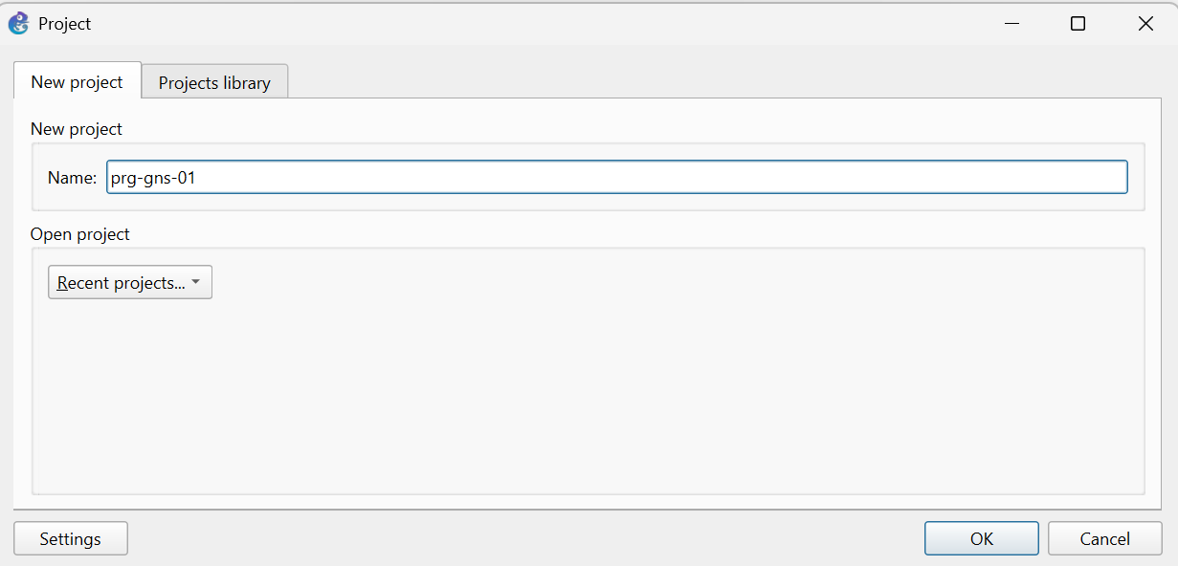
Рис. 1: Создание проекта prg-gns-01
В рабочей области GNS3 размещаем коммутатор Ethernet и два VPCS. Щёлкнув на устройстве правой кнопкой мыши, выбираем в меню Configure и изменяем название устройства, включив в имя устройства имя учётной записи выполняющего работу студента. Коммутатору присваиваем название msk-mavinogradova-sw-01. Соединяем VPCS с коммутатором, отображаем обозначение интерфейсов соединения (рис. 2).
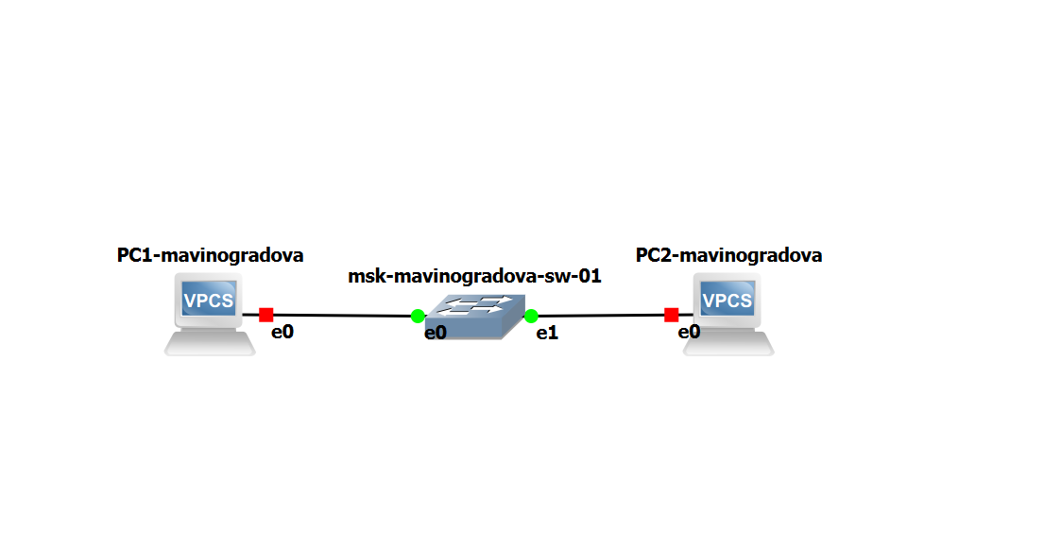
Рис. 2: Топология простейшей сети в GNS3
Задаём IP-адреса VPCS. Для этого с помощью меню, вызываемого правой кнопкой мыши, запускаем PC-1, затем вызываем его терминал Console. Для просмотра синтаксиса возможных для ввода команд набираем /? (рис. 3).
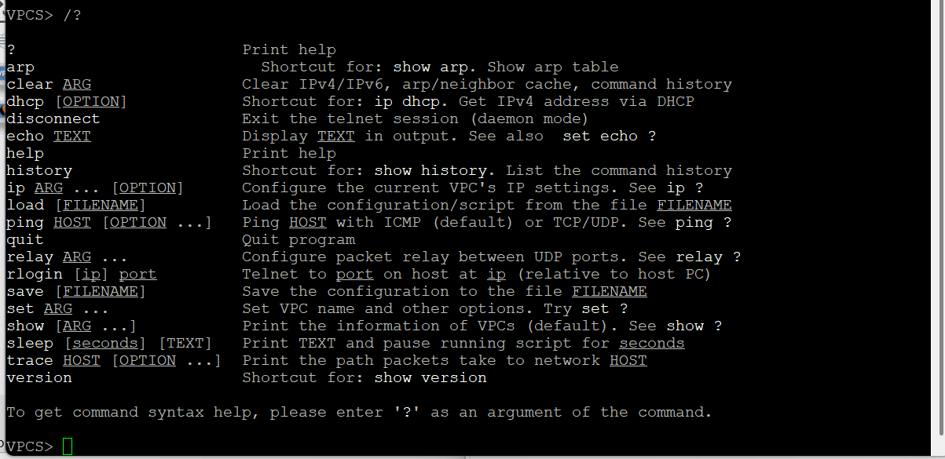
Рис. 3: Просмотр синтаксиса возможных для ввода команд VPCS в GNS3
Настраиваем IP-адресацию для интерфейса узла PC1 (рис. 4).
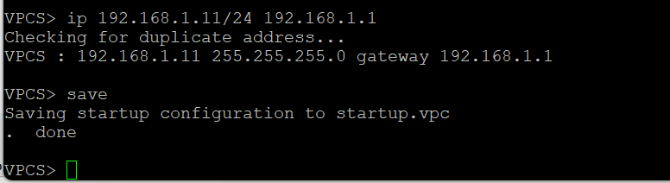
Рис. 4: Настройка IP-адресации PC1
Аналогичным образом настраиваем IP-адресацию для интерфейса узла PC2 (рис. 5).
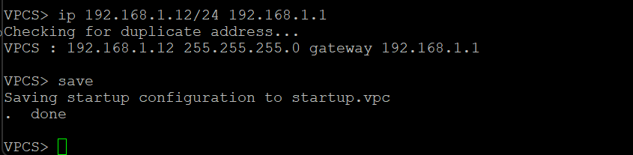
Рис. 5: Настройка IP-адресации PC2
Проверяем связь. Узлы PC1 и PC2 должны успешно отправлять эхо-запросы друг другу (рис. 6).
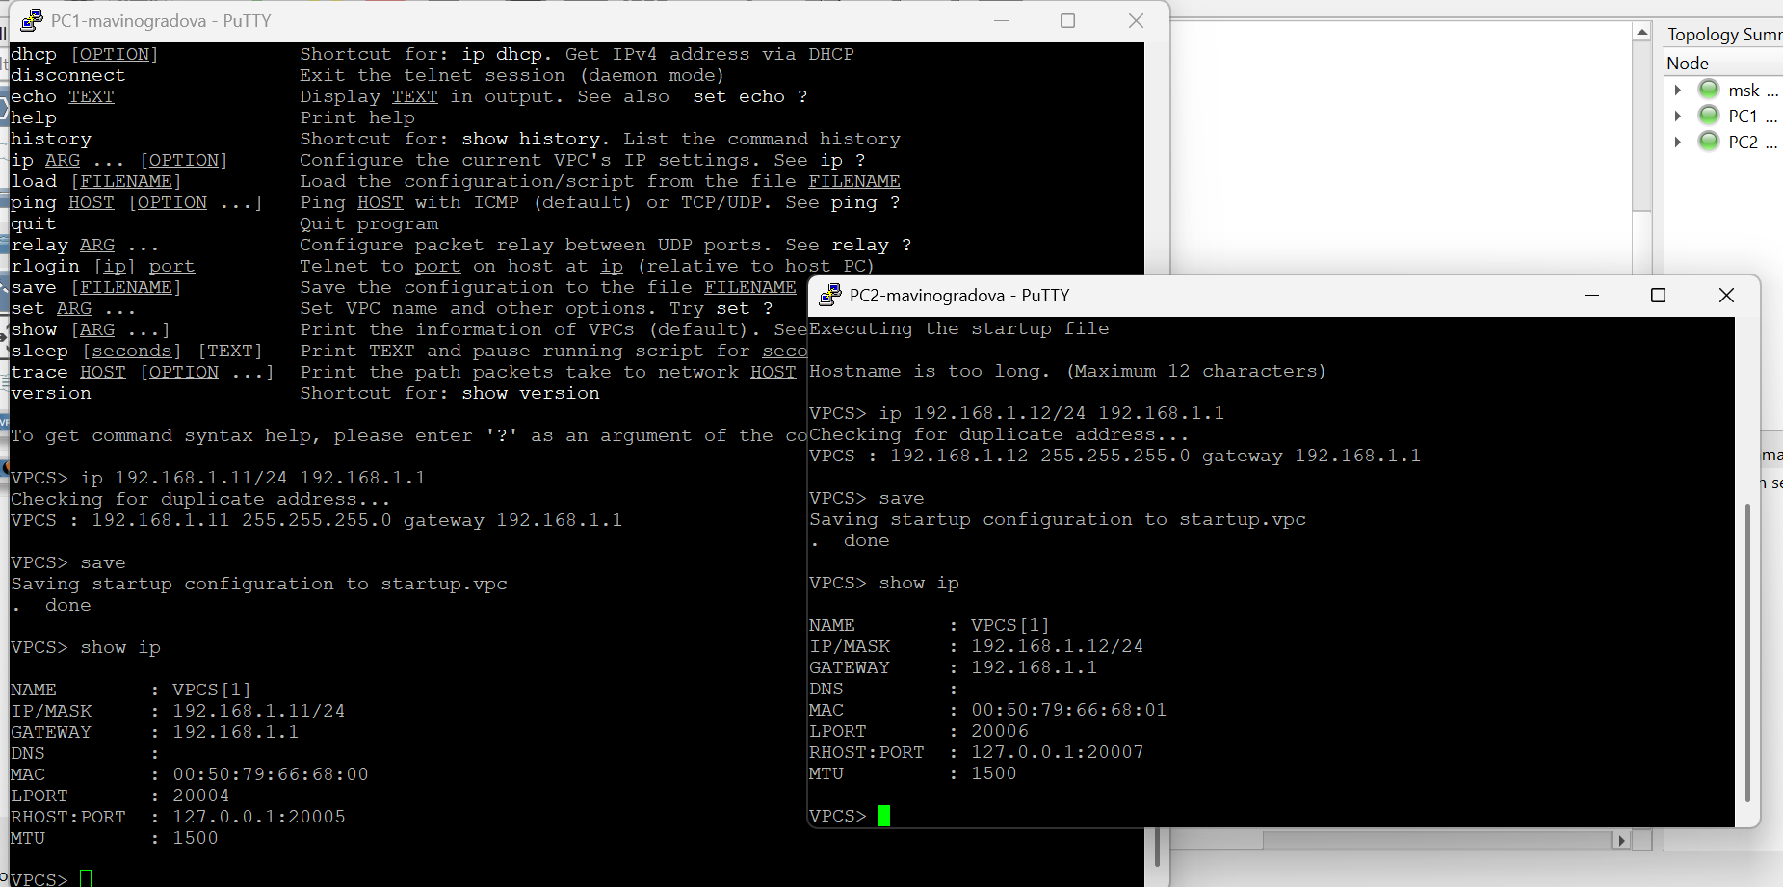
Рис. 6: Проверка связи между PC1 и PC2

3.2 Анализ трафика в GNS3 посредством Wireshark
Запускаем на соединении между PC-1 и коммутатором анализатор трафика. Для этого щёлкаем правой кнопкой мыши на соединении, выбираем в меню Start capture (рис. 7).
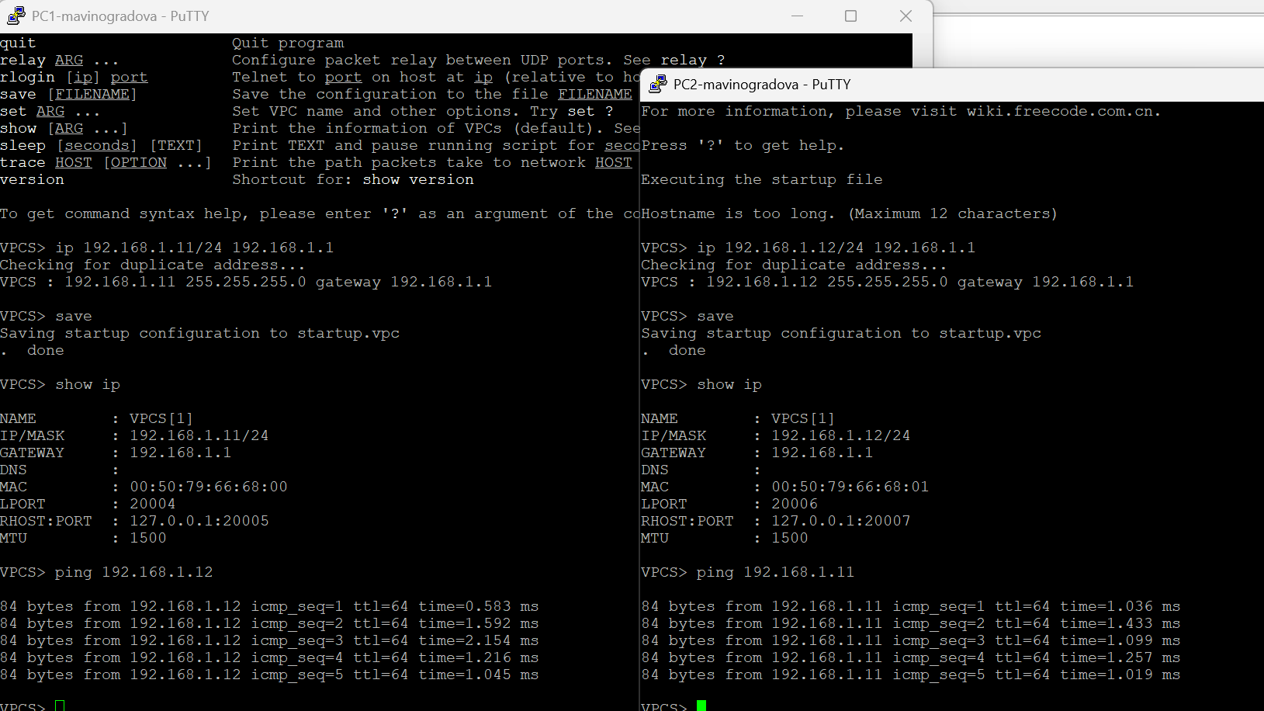
Рис. 7: Запуск захвата трафика на соединении PC1–коммутатор
В окне Wireshark отображается информация (рис. 8).
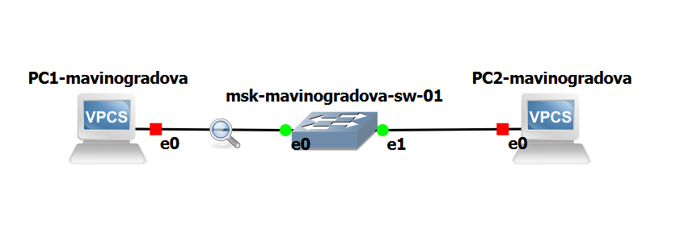
Рис. 8: Окно Wireshark после запуска захвата
В проекте GNS3 стартуем все узлы (меню GNS3 → Control → Start/Resume all nodes). В окне Wireshark отображается информация по протоколу ARP (рис. 9).
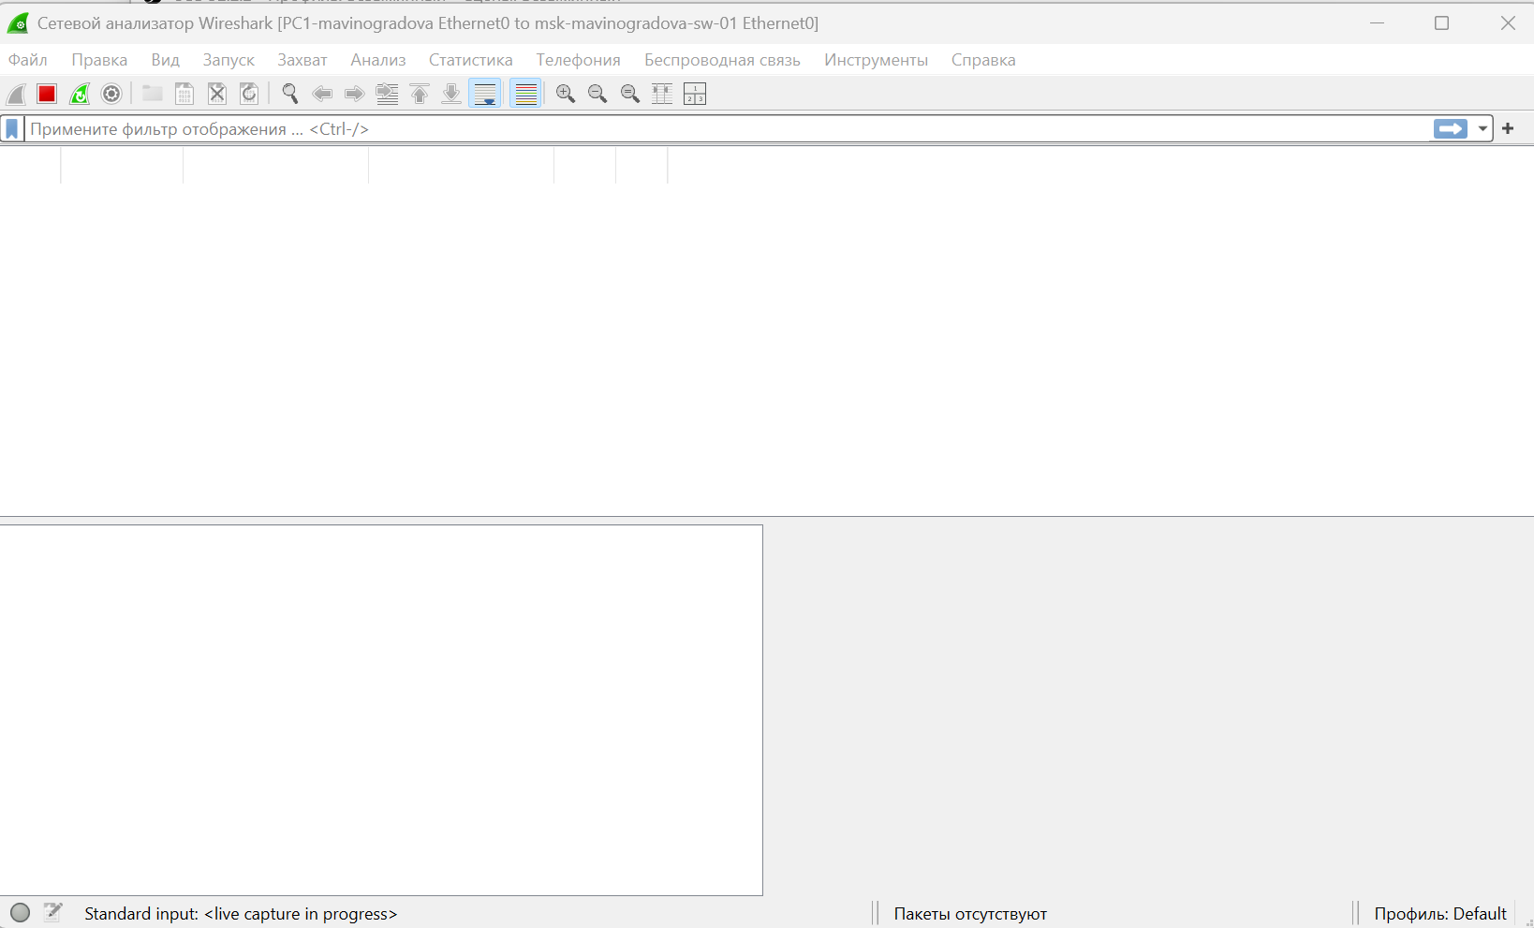
Рис. 9: Топология с запущенными узлами
Анализируем полученную информацию. В Wireshark видны Gratuitous ARP для адресов 192.168.1.11 и 192.168.1.12, а также служебные пакеты ICMPv6. Пояснение: Gratuitous ARP — это широковещательный ARP-запрос, который VPCS рассылает при назначении IP-адреса для проверки, не занят ли этот адрес кем-то ещё в сети. Служебные ICMPv6-пакеты (Multicast Listener Report, Router Solicitation) — фоновый трафик IPv6, не относящийся к настройке IPv4-связности (рис. 10).
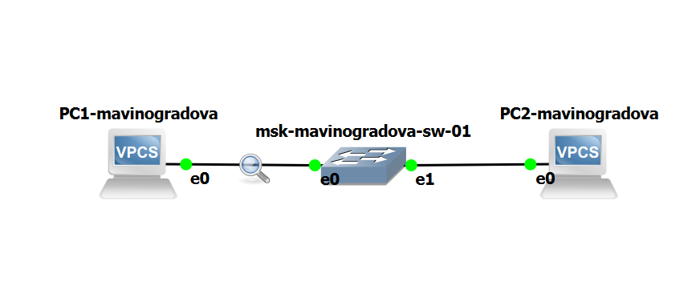
Рис. 10: Информация по протоколу ARP в Wireshark
В терминале PC-2 смотрим информацию по опциям команды ping, введя ping /? (рис. 11). В справке видно, что VPCS поддерживает три режима ping: -1 — ICMP (по умолчанию), -2 — UDP, -3 — TCP, а также опцию -c для указания количества пакетов.
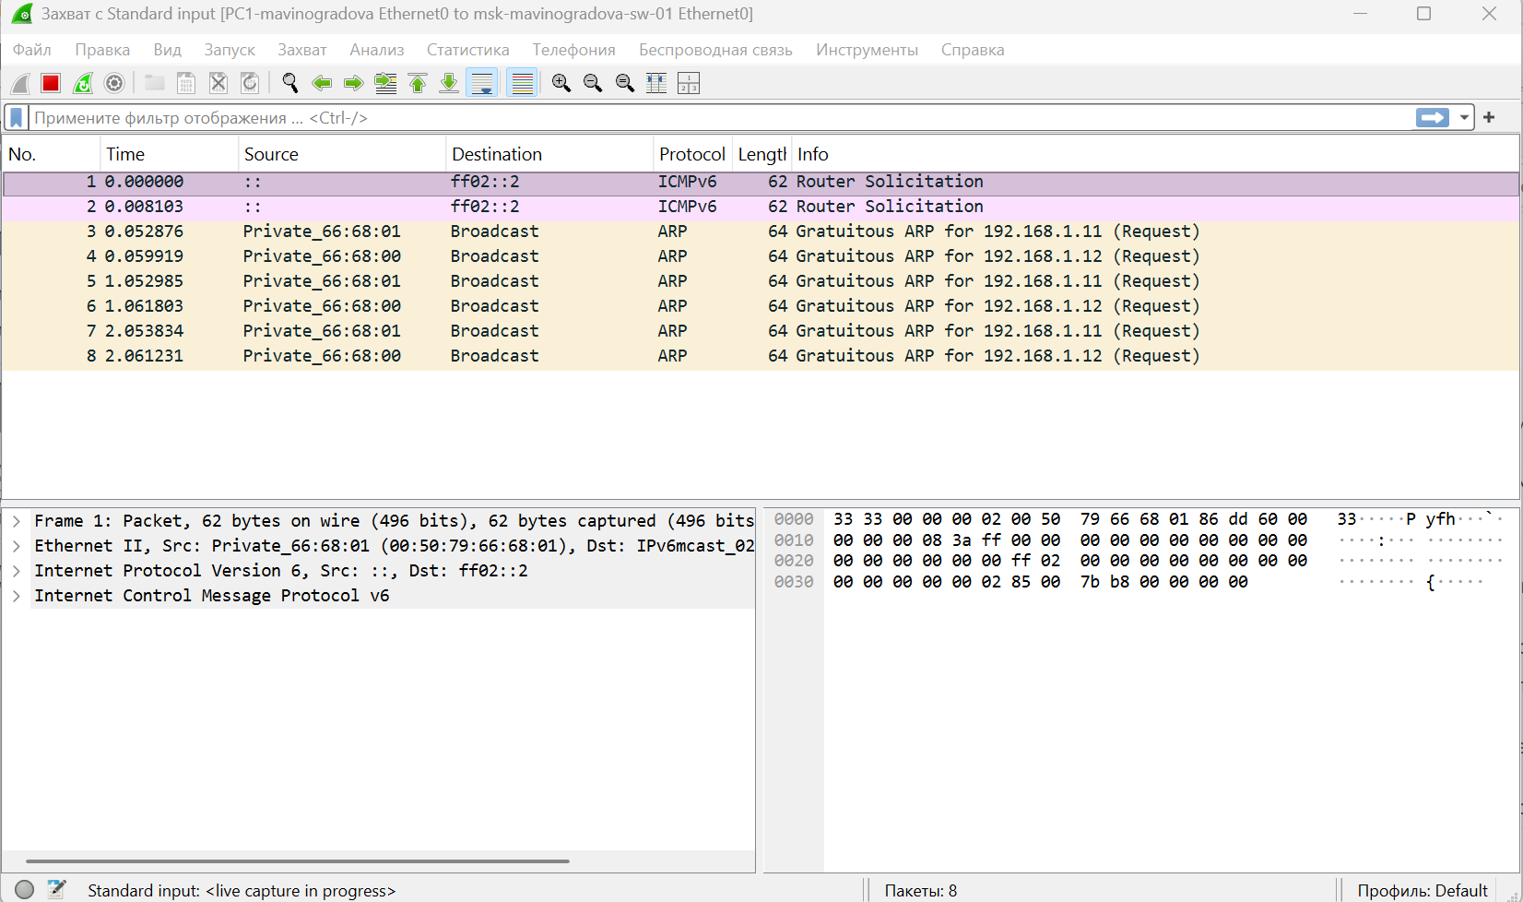
Рис. 11: Просмотр опций команды ping
Затем делаем один эхо-запрос в ICMP-режиме к узлу PC-1 (рис. 12).
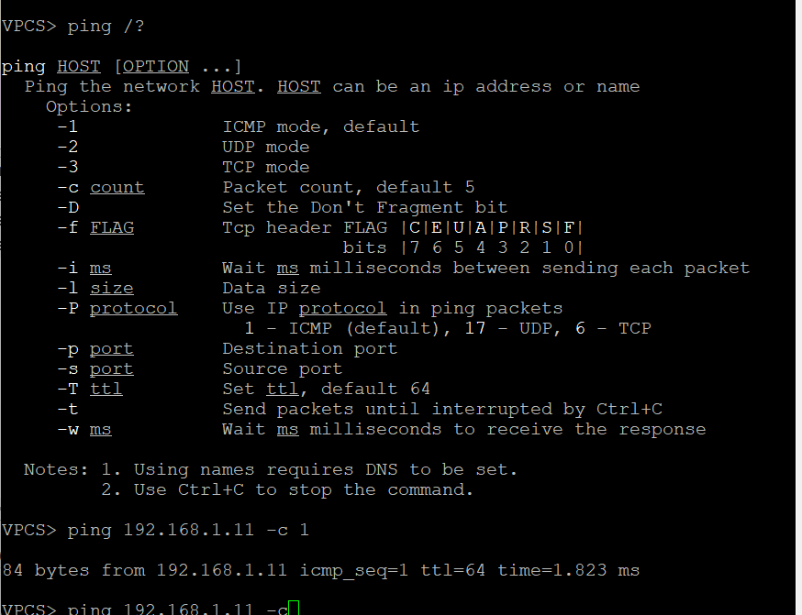
Рис. 12: Один эхо-запрос в ICMP-режиме
В окне Wireshark анализируем полученную информацию (рис. 13). Пояснение: в захвате видны ARP-запрос «Who has 192.168.1.11? Tell 192.168.1.12» и ARP-ответ «192.168.1.11 is at …». Это означает, что перед отправкой ICMP-пакета PC-2 определил MAC-адрес PC-1 по его IP-адресу. Далее идут ICMP Echo (ping) request от 192.168.1.12 к 192.168.1.11 и ICMP Echo (ping) reply от 192.168.1.11 к 192.168.1.12. Обмен этими двумя сообщениями подтверждает, что связь между узлами установлена и работает корректно.
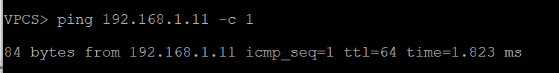
Рис. 13: Анализ ICMP-пакетов в Wireshark
Делаем один эхо-запрос в UDP-режиме к узлу PC-1 (рис. 14).
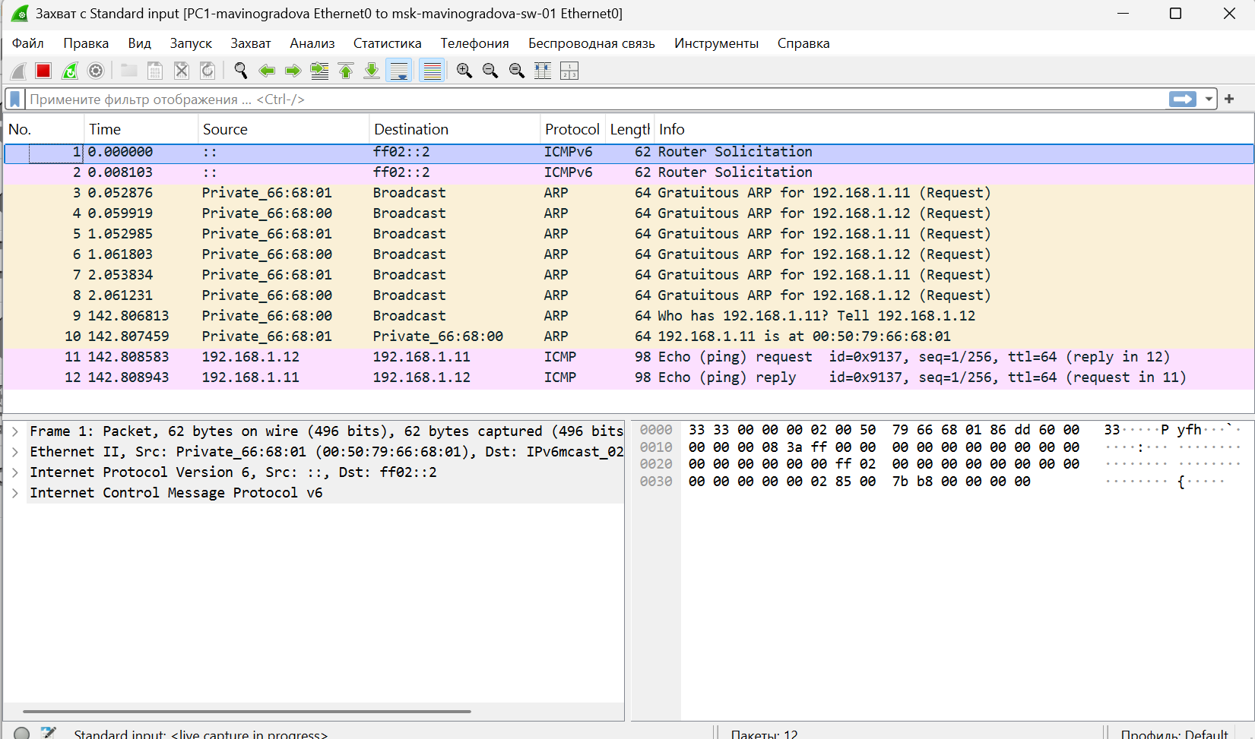
Рис. 14: Один эхо-запрос в UDP-режиме
В окне Wireshark анализируем полученную информацию (рис. 15). Пояснение: в UDP-режиме ping отправляет UDP-дейтаграмму на порт назначения (по умолчанию используется порт 33434 или задаваемый опцией -p). В захвате видны ARP-пакет, ICMP-пакет, а затем UDP-запрос (ECHO Request) от 192.168.1.12 к 192.168.1.11 и UDP-ответ (ECHO Response) от 192.168.1.11 к 192.168.1.12. В отличие от ICMP, UDP-режим не устанавливает соединение и не гарантирует доставку, однако ответ позволяет измерить время отклика. Если бы порт на целевом узле был закрыт, в ответ пришло бы ICMP-сообщение Destination Unreachable (Port Unreachable).
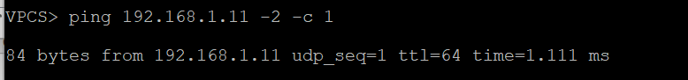
Рис. 15: Анализ UDP-пакетов в Wireshark
Делаем один эхо-запрос в TCP-режиме к узлу PC-1 (рис. 16).
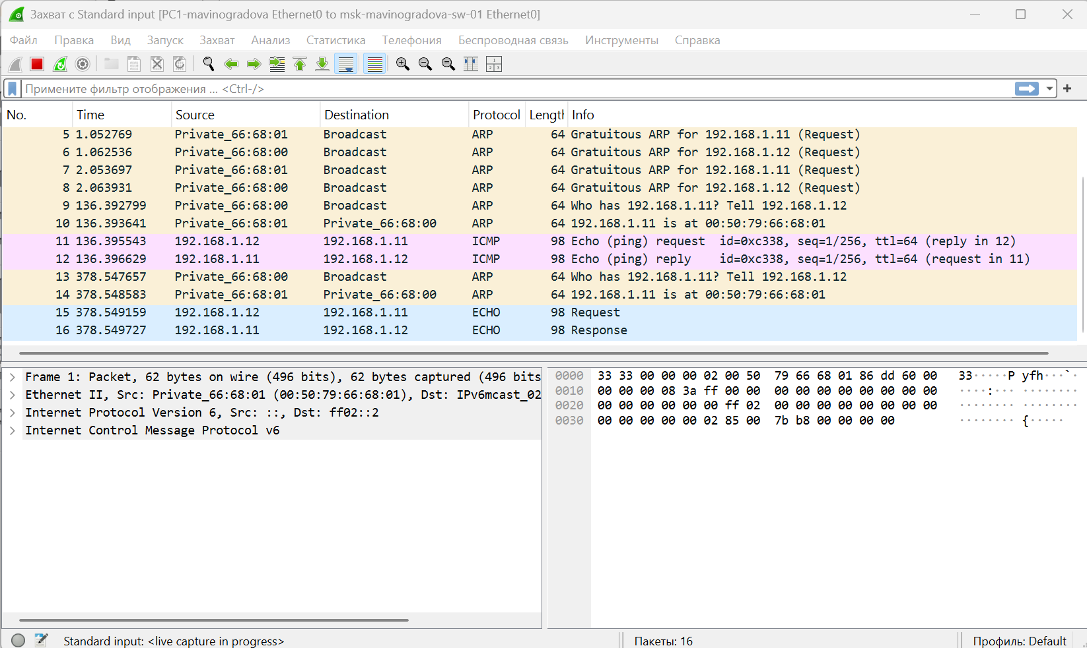
Рис. 16: Один эхо-запрос в TCP-режиме
В окне Wireshark анализируем полученную информацию (рис. 17). Пояснение: в TCP-режиме ping пытается установить TCP-соединение с целевым узлом. В захвате видны пакеты TCP [SYN], [SYN, ACK], [ACK] — это трёхстороннее рукопожатие, затем [FIN, PSH, ACK], [FIN, ACK], [ACK] — корректное закрытие соединения. Наличие всех этих пакетов показывает полный цикл установки и разрыва TCP-соединения. В выводе VPCS также отображаются три стадии: Connect, SendData и Close, что соответствует установке соединения, передаче данных и его закрытию.
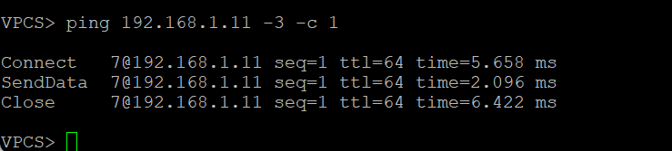
Рис. 17: Анализ TCP-пакетов в Wireshark

3.3 Моделирование простейшей сети на базе маршрутизатора FRR в GNS3
Запускаем GNS3 VM и GNS3. Создаём новый проект pr01-mar (рис. 18).
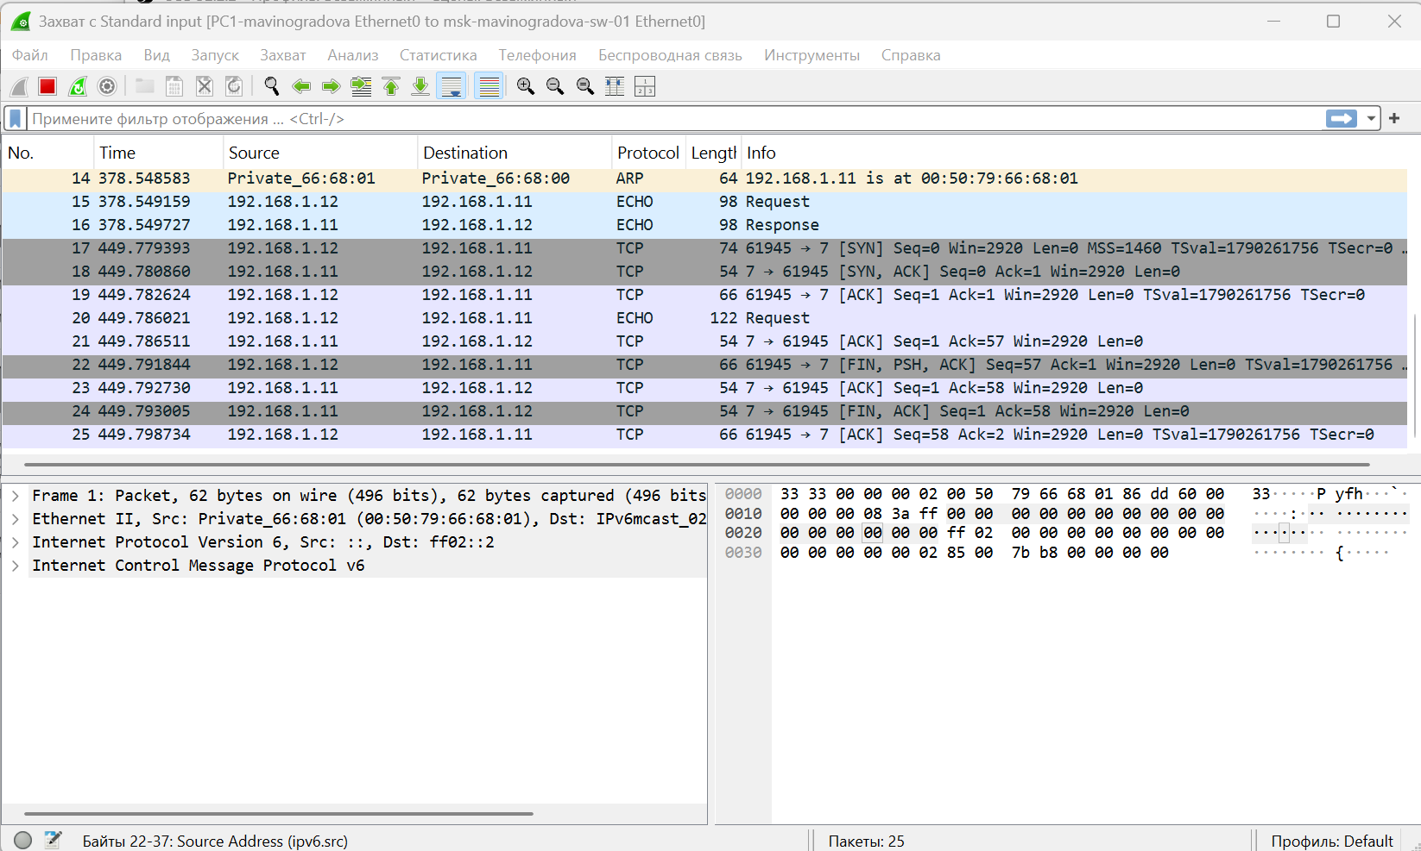
Рис. 18: Создание проекта pr01-mar
В рабочей области GNS3 размещаем VPCS, коммутатор Ethernet и маршрутизатор FRR (рис. 19).
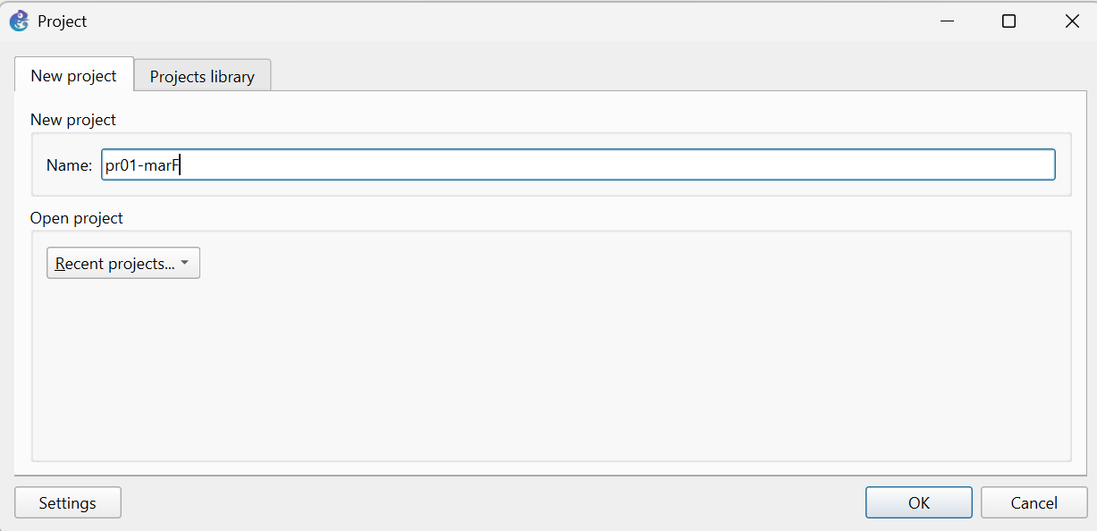
Рис. 19: Топология простейшей сети с маршрутизатором FRR в GNS3
Изменяем отображаемые названия устройств. Коммутатору присваиваем название msk-mavinogradova-sw-01, маршрутизатору — msk-mavinogradova-gw-01, VPCS — PC1-mavinogradova.
Включаем захват трафика на соединении между коммутатором и маршрутизатором. Запускаем все устройства проекта, открываем консоль всех устройств проекта.
Настраиваем IP-адресацию для интерфейса узла PC1 (рис. 20).
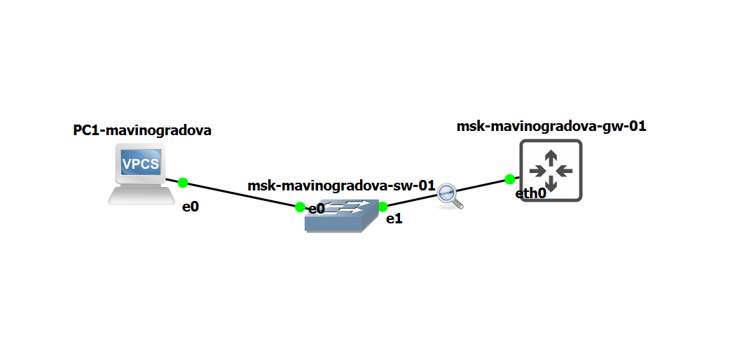
Рис. 20: Настройка IP-адресации PC1
Настраиваем IP-адресацию для интерфейса локальной сети маршрутизатора (рис. 21).
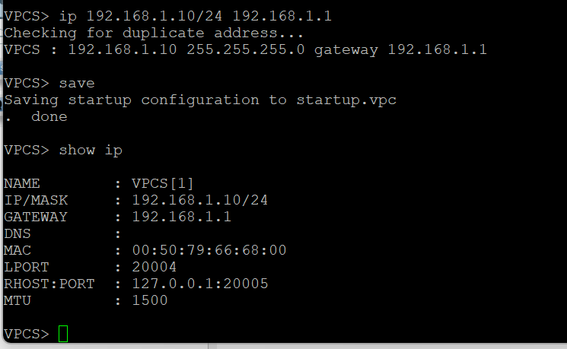
Рис. 21: Настройка маршрутизатора FRR
Проверяем конфигурацию маршрутизатора и настройки IP-адресации (рис. 22).
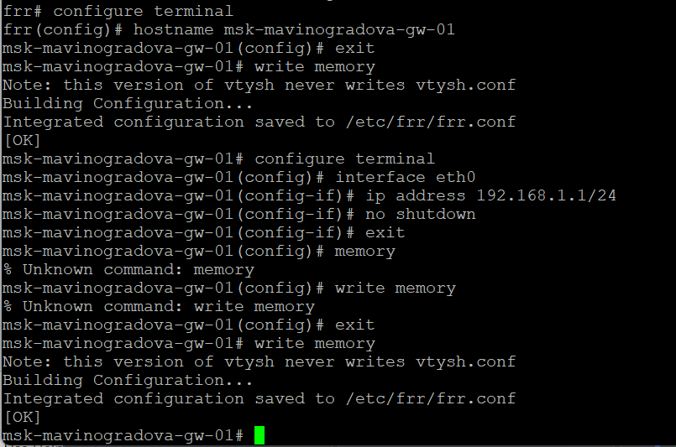
Рис. 22: Проверка конфигурации FRR
Проверяем подключение. Узел PC1 должен успешно отправлять эхо-запросы на адрес маршрутизатора 192.168.1.1 (рис. 23).
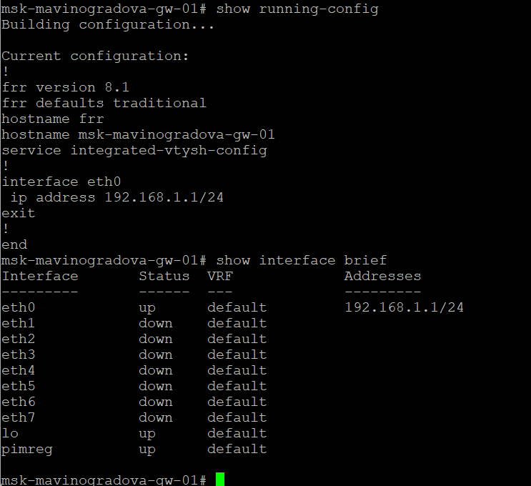
Рис. 23: Проверка подключения к FRR
В окне Wireshark анализируем полученную информацию (рис. 24). Пояснение: в захвате видны Gratuitous ARP для адреса 192.168.1.10 (проверка PC1 на дубликат адреса при старте), ARP-запрос «Who has 192.168.1.1? Tell 192.168.1.10» и ARP-ответ «192.168.1.1 is at 0c:26:cf:9f:00:00» (PC1 узнал MAC-адрес маршрутизатора). Затем идут ICMP Echo (ping) request от 192.168.1.10 к 192.168.1.1 и ICMP Echo (ping) reply от 192.168.1.1 к 192.168.1.10 — пять пар запрос/ответ, что подтверждает успешную связь между PC1 и маршрутизатором FRR. В конце виден обратный ARP-запрос от маршрутизатора к PC1 — маршрутизатор также выучил MAC-адрес PC1 для дальнейшей работы.
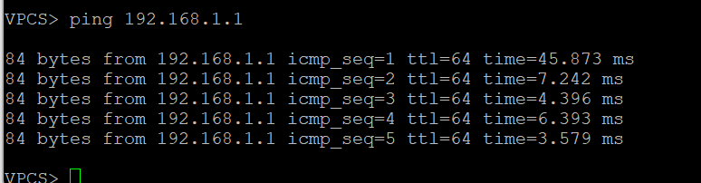
Рис. 24: Анализ ICMP-пакетов между PC1 и FRR в Wireshark

3.4 Моделирование простейшей сети на базе маршрутизатора VyOS в GNS3
Запускаем GNS3 VM и GNS3. Создаём новый проект pr01-VyOS (рис. 25).
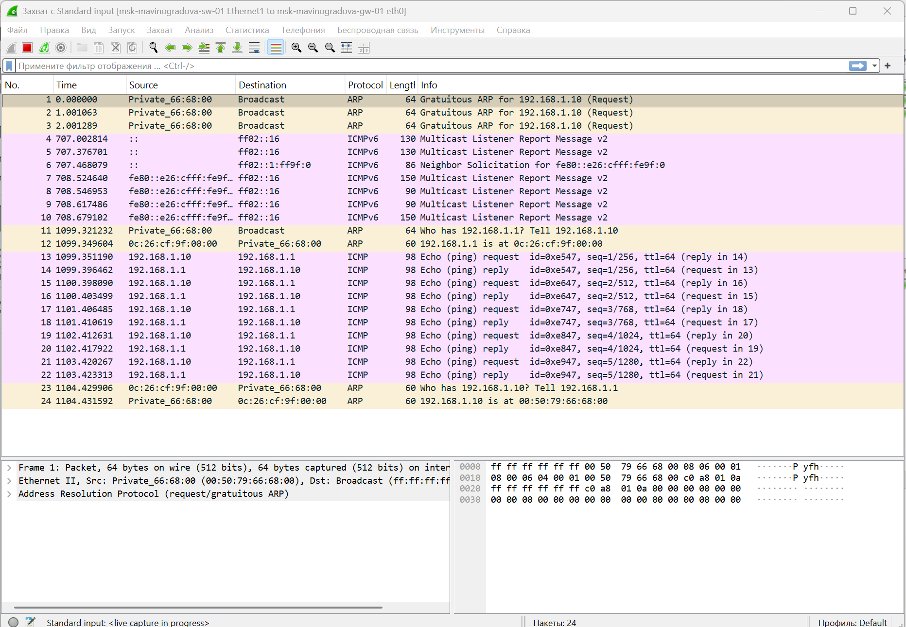
Рис. 25: Создание проекта pr01-VyOS
В рабочей области GNS3 размещаем VPCS, коммутатор Ethernet и маршрутизатор VyOS (рис. 26).
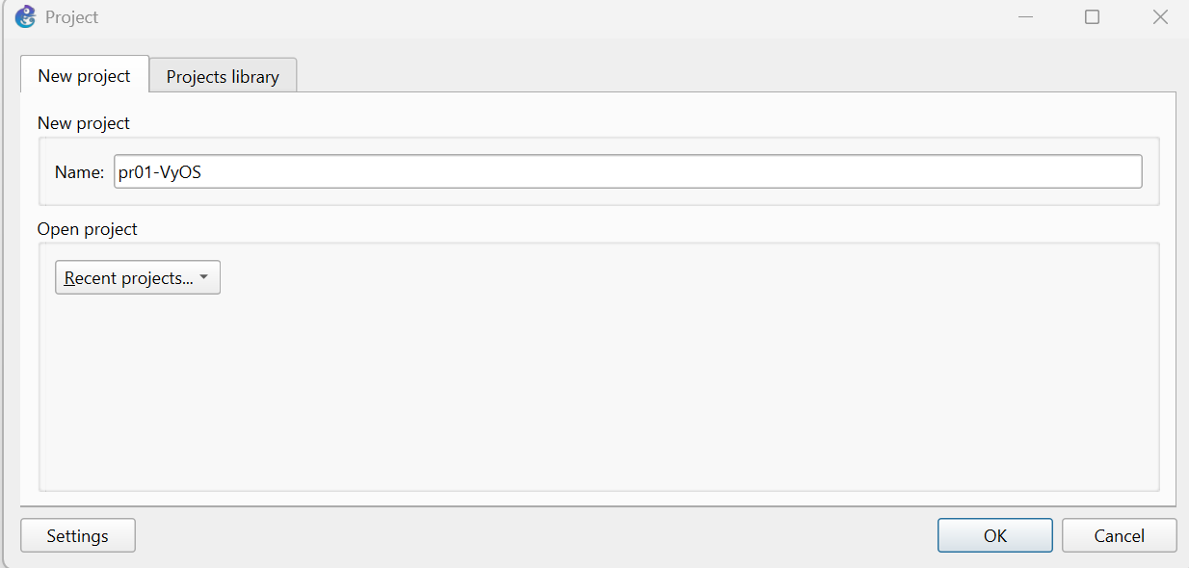
Рис. 26: Топология простейшей сети с маршрутизатором VyOS в GNS3
Изменяем отображаемые названия устройств. Коммутатору присваиваем название msk-mavinogradova-sw-01, маршрутизатору — msk-mavinogradova-gw-01, VPCS — PC1-mavinogradova.
Включаем захват трафика на соединении между коммутатором и маршрутизатором. Запускаем все устройства проекта, открываем консоль всех устройств проекта.
Настраиваем IP-адресацию для интерфейса узла PC1 (рис. 27).
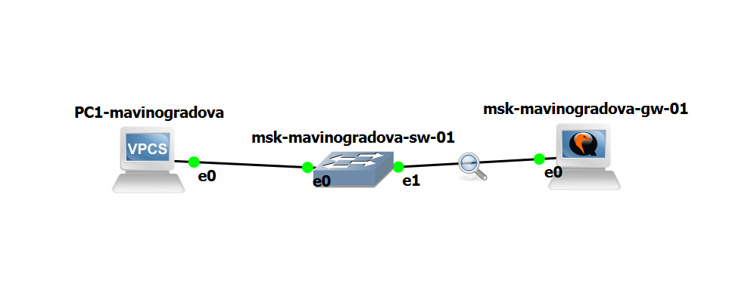
Рис. 27: Настройка IP-адресации PC1
Настраиваем маршрутизатор VyOS. После загрузки вводим логин vyos и пароль vyos. Переходим в режим конфигурирования. Изменяем имя устройства (рис. 28).
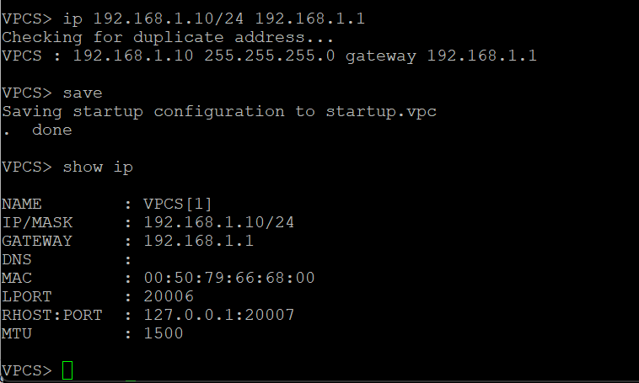
Рис. 28: Вход в VyOS и переход в режим конфигурирования
Удаляем указание на назначение ip-адреса по dhcp для интерфейса eth0, задаём IP-адрес на интерфейсе eth0, смотрим внесённые в конфигурацию изменения (команда compare показывает разницу: строка address dhcp удалена, строка address 192.168.1.1/24 добавлена, host-name изменён на msk-mavinogradova-gw-01), применяем изменения и сохраняем конфигурацию, смотрим информацию об интерфейсах маршрутизатора и выходим из режима конфигурирования (рис. 29).
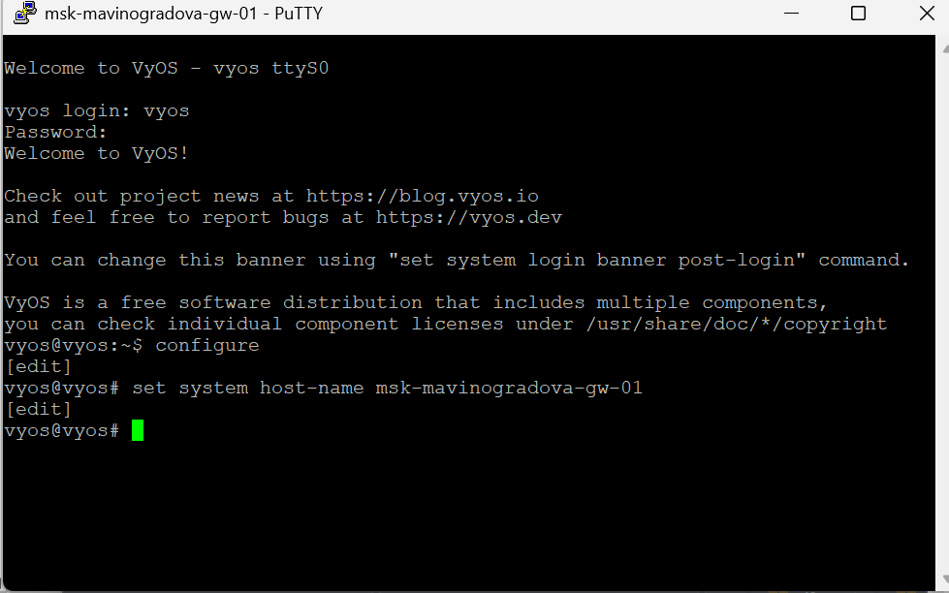
Рис. 29: Полная настройка маршрутизатора VyOS
Проверяем подключение. Узел PC1 должен успешно отправлять эхо-запросы на адрес маршрутизатора 192.168.1.1 (рис. 30).
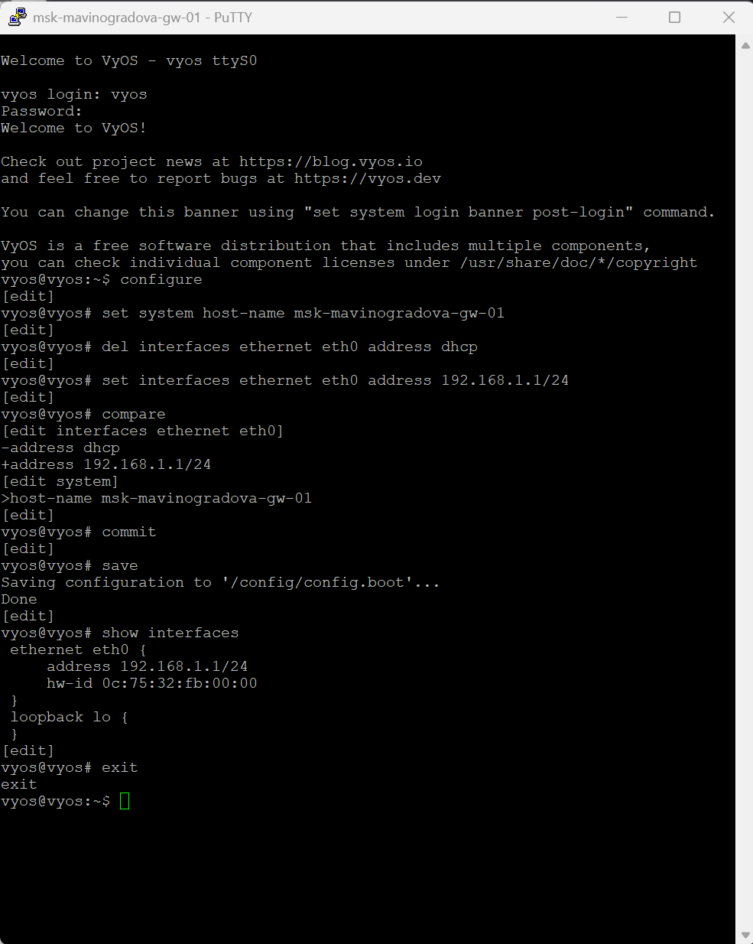
Рис. 30: Проверка подключения к VyOS
В окне Wireshark анализируем полученную информацию (рис. 31). Пояснение: в захвате видны Gratuitous ARP для адреса 192.168.1.10 (проверка PC1 на дубликат адреса), служебные пакеты ICMPv6, ARP-запрос «Who has 192.168.1.1?», ARP-ответ, ICMP Echo Request и ICMP Echo Reply. Обмен ICMP Echo Request / Echo Reply между PC1 и маршрутизатором VyOS подтверждает корректную связь на сетевом уровне. ARP используется для сопоставления IP-адреса маршрутизатора и его MAC-адреса.
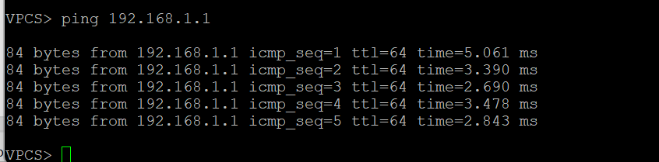
Рис. 31: Анализ ICMP-пакетов между PC1 и VyOS в Wireshark
Также в окне Wireshark можно наблюдать фоновый трафик DHCP Discover, возникающий при попытке VyOS получить адрес по DHCP до внесения изменений в конфигурацию (рис. 32). Пояснение: пакеты DHCP Discover от адреса 0.0.0.0 к адресу 255.255.255.255 (broadcast) — это попытка маршрутизатора VyOS получить IP-адрес автоматически по DHCP. После удаления настройки address dhcp и назначения статического адреса 192.168.1.1/24 этот трафик прекращается. Наличие таких пакетов в захвате до применения конфигурации — нормальное поведение.
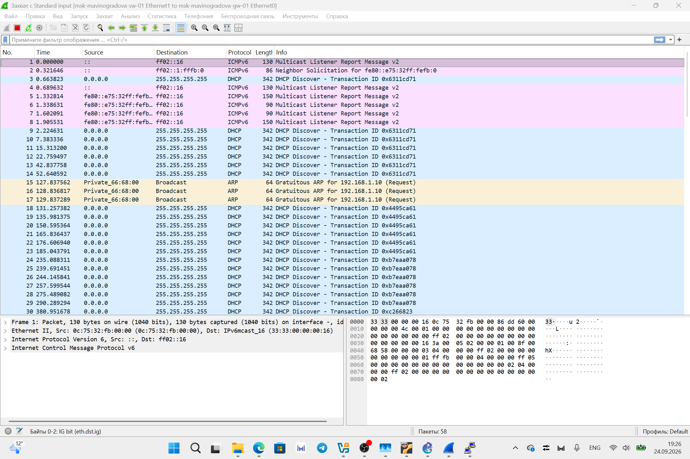
Рис. 32: Фоновый DHCP Discover в Wireshark
Общий результат успешной связи между PC1 и маршрутизатором VyOS представлен на рис. 33. Пояснение: узел PC1 успешно отправляет пять эхо-запросов на адрес 192.168.1.1 и получает пять эхо-ответов. Это подтверждает, что после настройки маршрутизатора VyOS, применения конфигурации (commit) и её сохранения (save) связь между PC1 и маршрутизатором работает корректно.
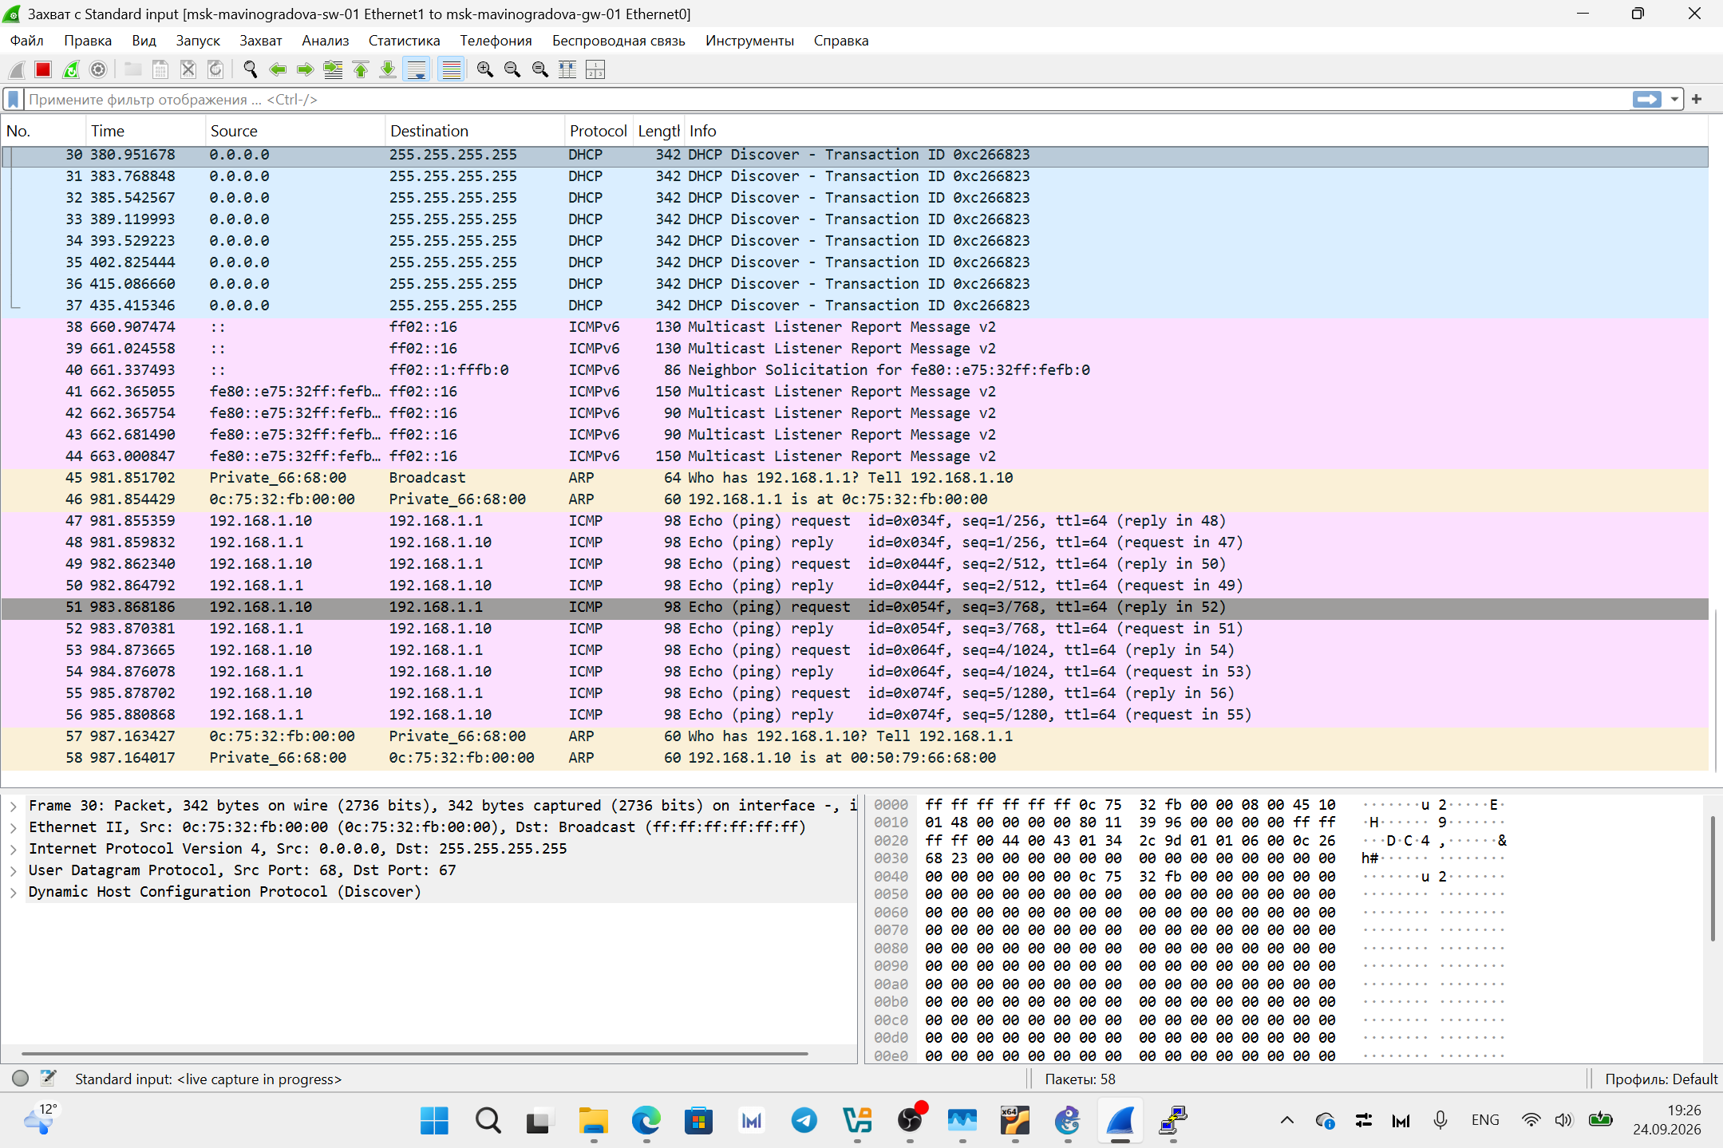
Рис. 33: Успешная связь между PC1 и VyOS

3.5 Выводы
В ходе лабораторной работы были приобретены практические навыки построения простейших моделей сети в GNS3 и анализа трафика посредством Wireshark. Была построена топология сети из коммутатора Ethernet и двух оконечных устройств VPCS, заданы IP-адреса в сети 192.168.1.0/24 и проверена связь между ними. С помощью анализатора трафика Wireshark проанализирован ARP-трафик, а также эхо-запросы в ICMP-, UDP- и TCP-режимах. Построены топологии с маршрутизаторами FRR и VyOS, настроены IP-адреса на интерфейсах (192.168.1.1/24), проверена связь между оконечным устройством и маршрутизаторами. В Wireshark зафиксированы пакеты ARP, ICMP Echo Request/Reply, UDP и TCP, подтверждающие корректную работу сети на канальном, сетевом и транспортном уровнях.

